Мифы и правда об алкоголе
Во многих странах употребление спиртных напитков достаточно высоко, и их воздействие на организм обросло множеством красивых мифов. Некоторые утверждают, что алкоголь повышает иммунитет, помогает от простуды. Спиртным «лечатся» от плохого настроения, приводя в ужас психологов: злоупотребление алкоголем – прямой путь к депрессии. Какие ещё мифы об алкоголе – опасная ложь?
Алкоголь помогает при простуде

Этот миф связан с тем, что алкоголь расширяет сосуды. Потому он действительно способен на 2-3 часа избавить вас от насморка и кашля. Спиртное также даёт чувство тепла, однако это чувство иллюзорно. Расширяя поверхностные подкожные сосуды, алкоголь вызывает ощущение жара, а на деле только провоцирует усиленную теплоотдачу и замерзание. За веру в этот миф поплатился здоровьем, а то и жизнью не один любитель подлёдной рыбалки. При регулярном употреблении алкоголь снижает иммунитет, поэтому пьющие люди значительно чаще болеют, в том числе простудой и гриппом.
Алкоголь улучшает настроение
Алкоголь – сильнейший депрессант, то есть вещество, которое угнетает работу центральной нервной системы и затормаживает все психические реакции. Этим обусловлено так называемое раскрепощение, по сути являющееся побочным эффектом наркотического опьянения. В таком состоянии мы меньше контролируем свои действия, потому и стесняемся меньше – у мозга просто не остаётся ресурсов на анализ. От страха алкоголь тоже не избавляет, он лишь провоцирует безрассудное поведение.
Крепкие алкогольные напитки – это выпивка, а слабые – баловство
Этиловый спирт остаётся спиртом, как его ни разводи. Тем более что «традиционная» норма пива в нашей стране – две-три полулитровые бутылки. Существование так называемого пивного алкоголизма уже ни для кого не секрет. «Лёгкие» коктейли дают сильный токсический эффект за счёт смешения разных видов алкоголя. Так какие могут быть иллюзии по поводу слабоалкогольных напитков?
Алкоголь повышает потенцию
Миф столь же коварный, сколь и распространённый. Разовое принятие алкоголя действует непредсказуемо. Раз-другой принятое спиртное может незначительно повысить потенцию за счёт расширения поверхностных подкожных сосудов. Однако у пьющих людей алкоголь постепенно снижает выработку мужского полового гормона тестостерона, так что многие из них – импотенты.
Алкоголь снимает усталость
На самом деле он парализует активность коры головного мозга и вызывает расторможенность нервной системы. В состоянии опьянения человек дурашлив и подвижен, что совершенно не значит, что он перестаёт быть уставшим. Организм при этом продолжает истощаться. Человеку, уставшему на работе или на уроках, необходимы отдых, сон или переключение на другой вид деятельности.
Алкоголь улучшает сон
Если бы это было правдой, в обиходе не появилось бы поговорки «сон алкоголика краток и чуток». На первых порах алкоголь может вводить выпившего в тяжёлый наркотический сон, имеющий мало общего со здоровым отдыхом. Употребление алкоголя в качестве снотворного ведёт к быстрому формированию зависимости и вскоре вызывает мучительную бессонницу. Психиатры и наркологи знают, что алкогольная бессонница – нередкий предвестник белой горячки и других алкогольных психозов. В качестве средства от бессонницы они настоятельно рекомендуют пробежки и любую физическую работу – желательно на свежем воздухе.
Алкоголь повышает аппетит
Действительно, употребление незначительного количества алкоголя повышает аппетит за счёт раздражения слизистой оболочки желудка. Однако этот эффект является временным. И при этом высока вероятность побочных эффектов: гастрит, язва, панкреатит, нарушение усвоения питательных веществ. Большое количество алкоголя негативно воздействует на дыхание и сердечный ритм.
Алкоголь улучшает творческие способности
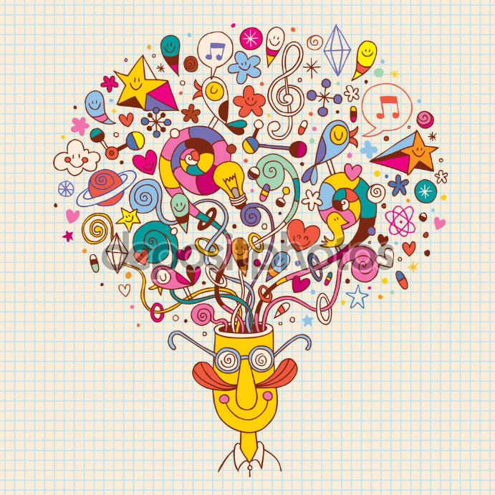
Многочисленные исследования доказали, что приём алкоголя и наркотиков спустя короткое время начинает существенно угнетать творческие способности. На первых порах расторможенность нервной системы алкоголем может спровоцировать творческий всплеск, но долго на этом допинге ещё никто не протянул. Уничтожая нейроны коры головного мозга, алкоголь ведёт к снижению умственных способностей и распаду личности.

Самое важное, что должен знать каждый школьник: алкоголь для растущего организма – более опасный яд, чем для сформировавшегося. Алкоголь – враг умственной работе. Алкоголь и спорт абсолютно не совместимые вещи. Алкоголь, как правило, спутник безделья, внутренней неорганизованности, низкой культуры. Алкоголь – прямая дорога к правонарушениям. Алкоголь вызывает привыкание к нему, которое переходит в опаснейшую болезнь – алкоголизм.

ПОМНИТЕ!
Здоровье, радость жизни и счастье в наших руках!
Скажите НЕТ алкогольной зависимости!

